**Bakalar s krumpirom**

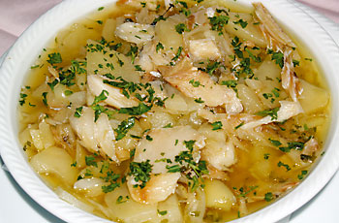

**Sastojci:**

* 1 kg zamrznutog fileta bakalara
* 1 kg krumpira
* 1 glavica češnjaka
* 1 dl maslinovog ulja
* 1 žlica vegeta
* šaka peršinovog lišća
* sol
* papar

**Priprema:**

* Bakalar odmrznuti i narezati na kocke.
* Krumpir oguliti i narezati na ploške debljine oko 0,5 cm.
* Usitniti češnjak i peršin.
* U lonac složiti red krumpira.
* Na njega posložiti bakalar.
* Posipati nasjeckanim češnjakom i peršinom.
* Posoliti, popapriti i dodati malo vegete.
* Preliti s malo maslinovog ulja.
* Ponavljati dok ne potrošite sve sastojke.
* Dolijati vodu i kuhati na laganoj vatri.
* Povremeno protresti lonac u kojem se kuha.